Отчет№1
- Продумана структура проекта.
- Бэкенд реализован на платформе «1С:Предприятие», что позволяет обеспечить централизованное хранение данных, надежность и удобство администрирования.
- Реализована система аутентификации, возможности для разных ролей, соответственно техническому заданию.

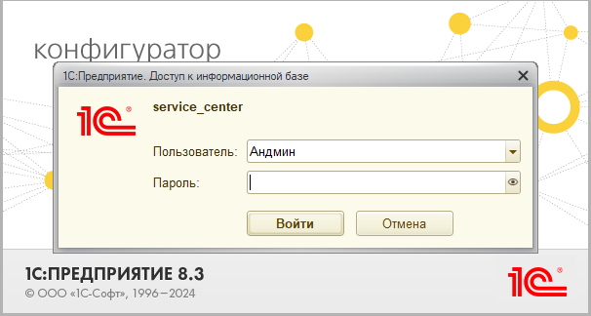
Рисунок – 1 Страница с авторизацией

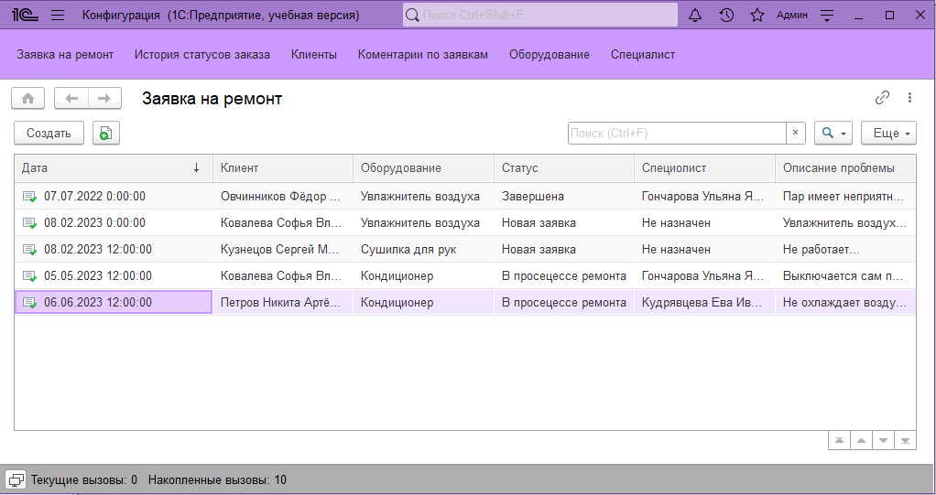
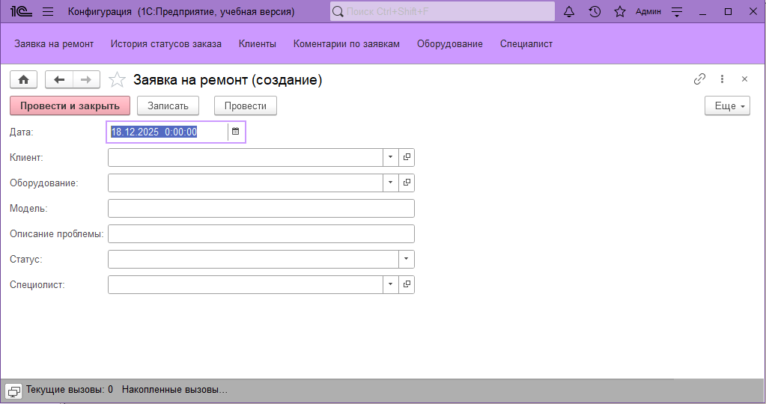
Рисунок 2 – Главная страница администратора
Рисунок – 3 Создание заявки
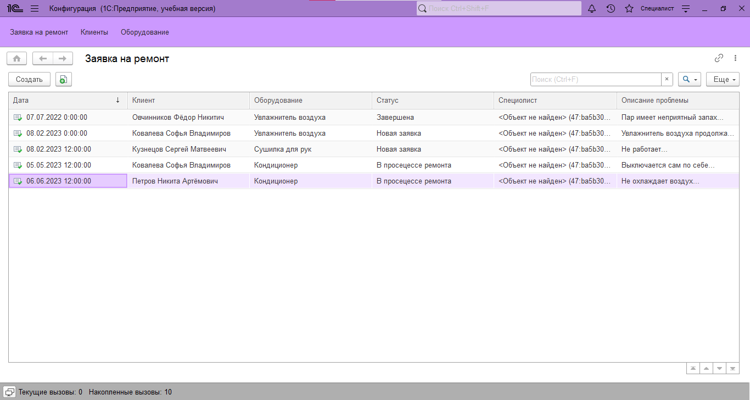
Рисунок 4 – Главная работа специалиста
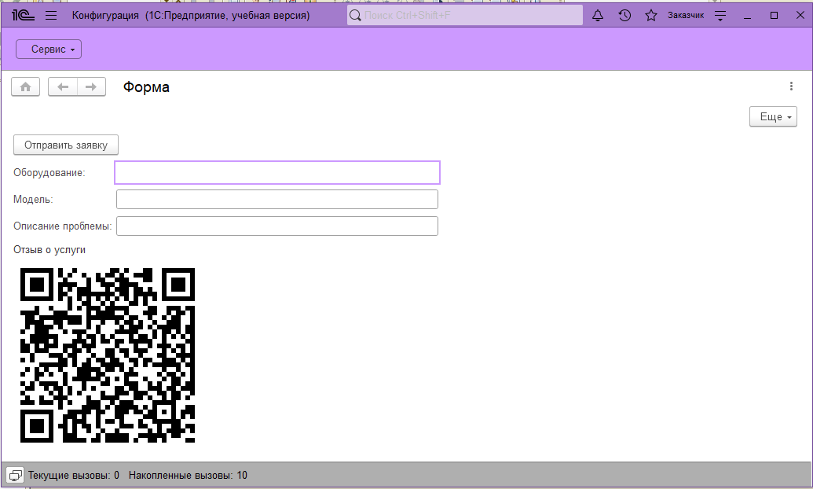

Рисунок 5– Главная страница заказчика (он может создавать только заявки и отзыв)

